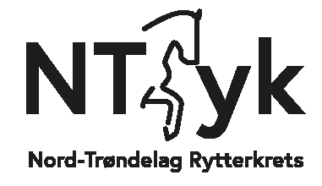Handlingsplan NTRYK 2022 – 2023

Målsetting for perioden 2022-2023

Velfungerende styrearbeid
NTRYK skal:
- Bruke årshjulet aktivt i arbeidet gjennom året
- Bruke kretshåndboka og lovnormen aktivt som styringsverktøy
- Ha jevnlige styremøter ca 1 gang pr mnd
- Fordele arbeidsoppgaver mellom styremedlemmene
- Legge ut styrereferat på hjemmesiden
- Ha god oversikt over regnskap og budsjett

Bedre kommunikasjon mellom klubb og krets
NTRYK skal:
- Lage nyhetsbrev 4 ganger pr år
- Lage infobrev til arrangørklubber for KM
- Bruke nettsiden aktivt for å dele informasjon

Bedre kommunikasjon mellom NTRYK og STRYK
NTRYK skal:
- Ta initiativ til samarbeidsmøte på høsten i forkant av terminlistemøter
- Ta initiativ til samarbeid om kurs for teknisk personell
- Fortsette samarbeid om å utarbeide et stevnekonsept som erstatter RM
- Fortsette samarbeid om KM kjøring
- Ta initiativ til samarbeid om KM feltritt
- Følge opp anbefaling fra arbeidsgruppe jmf. Årsmøtevedtak ang samarbeid med STRYK.

